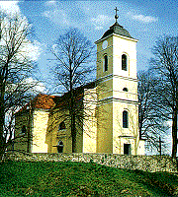





PROGRAM BENEFIČNÉHO KONCERTU
Jubilate Deo - Brezno

I. časť: klasický repertoár a spiritual
- traditional: Poď a vzdaj vďaku Pánu
- Halmos László: Jubilate
- Dmitrij Bortňanský : Tebe pojem...
- Antonio Vivaldi : Gloria

II. časť: rock a muzikál - Marián Milučký: Rocková Krížová cesta

- Gocam U.: Od večnosti ku večnosti gitara: Tomáš Ihring

syntetizátor: Stanislava Kokavcová
- Andrew Lloyd Weber: Jesus Christ Superstar
hudobná úprava: Stanislava Kokavcová;
zborová úprava: Mgr. Eva Králová
gitara: Tomáš Ihring; sólo : Tomáš Ihring
- Traditional, v úpr. Marie Shainman (Sestra v akcii): Hail Holy Queen hudobná úprava: Stanislava Kokavcová
sólo: soprán: Stanislava Kokavcová, Marcela Nociarová, Ivica Lekkiová,
6. úpr. Pinter Johan: I will Follow Him (z filmu Sestra v akcii), zbor a sólo: Ing. Marcela Nociarová

